23.03.20
Тема урока. Изготовление деталей встроенной мебели.1ч.
Задания для студентов.
Ответить на вопросы теста
- В чем отличие обычной мебели от встроенной?
- Она крупнее
- Она занимает всю стену
- Ее помещают в нишу
- Отсутствует корпус( корпусом служат стены и потолок)

- Классифицируйте вид встроенной мебели ( что это?)
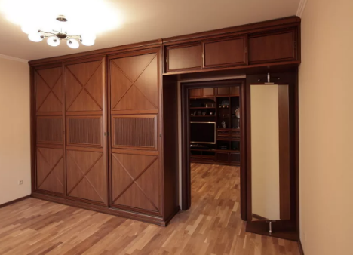

- Как называется этот современный вид встроенной мебели?

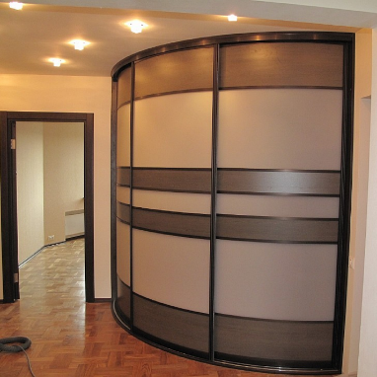

- Какая встроенная мебель подходит под это определение?

………………………. Это верхний полуэтаж, находящийся в объеме основного этажа, которая установлена на опорных колонах.

- Перечислите элементы антресоли

1………………

2….

3………………………..

4………………….

Столярные, плотничные и паркетные работы. Крейндлин Л.Н https://www.chipmaker.ru/files/file/7885/ http://science.totalarch.com/book/2217.rar ( скачать книгу)
23.03.2020
Тема урока Организация рабочих мест и безопасность труда при изготовлении столярных изделий и деталей
Задания для студентов
Изучите материал стр. 276-284 уч О.Н куликов Охрана труда в строительстве
https://www.literu.ru/kulikov-o-n/okhrana-truda-v-stroitelstve/ и ответьте на вопросы теста
- Какова норма площади на человека в комнатах для отдыха и обогрева
- 0.7 м 2
- 2м2
- 8м 2
- Чем должна быть оборудована душевая комната?
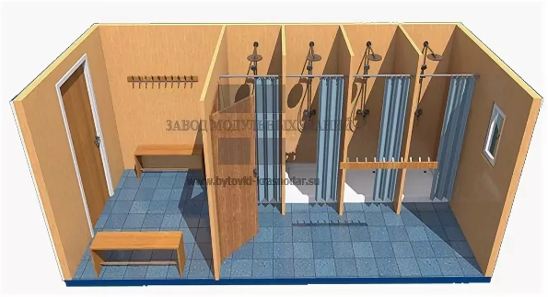
- Какова норма кранов на в умывальных комнатах?
- 1 кран на 6 чел 2. 1 кран на 30 чел 3. 1 кран на 1 чел. 4. 1 кран на 10 чел.
- Расстояние от рабочих мест до пункта общественного питания должно составлять
1.не более 500 м 2. Не более 1 км 3. Не более 100м

- Назовите это санитарно- бытовое помещение
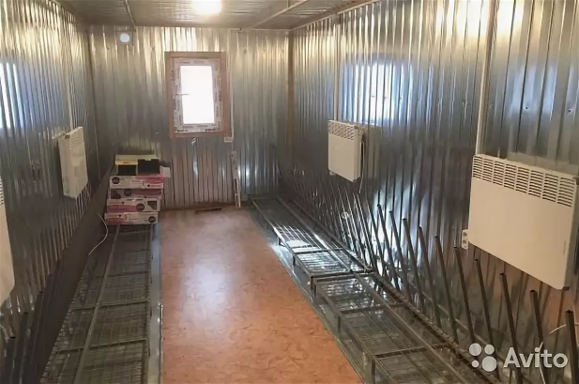

- Для чего предназначено данное санитарно- бытовое помещение?
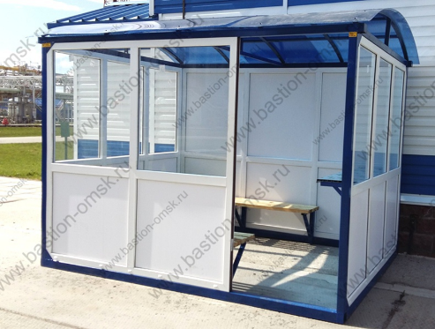

23.03.2020 Практическая работа № 34 Отработка зачистки деталей после механической обработки

Тема 4.2. Способы изготовления столярных изделий вручную и с помощью механизированных инструментов.
Тема 4.2.4. Технология изготовления столярных изделий и деталей
Практическая работа № 34 Отработка зачистки деталей после механической обработки

ЦЕЛЬ РАБОТЫ: закрепить знания о способах изготовления столярных изделий вручную и с помощью механизированных инструментов, зачистки деталей после механической обработки , сформировать умение изготовления столярных изделий вручную и с помощью механизированных инструментов, зачистки деталей после механической обработки

Материалы и оборудование : столярно- строительное изделие, напильник, абразивные материалы, шлифовальные машины

Вопросы для актуализации
- Для чего предназначена зачистка деталей после механической обработки
- какие материалы применяются для зачистки деталей после механической обработки
- Какие инструменты зачистки деталей после механической обработки

Методический материал

Зачистить поверхность деревянной детали с целью придания ей большей гладкости можно с помощью напильника или наждачной бумаги
Для этого применяются напильники с крупной насечкой, которые называются рашпилями. По форме поперечного сечения напильники бывают плоскими, квадратными, трехгранными, круглыми и т. д. Такими напильниками можно зачищать как наружные, так и внутренние поверхности, т. е. отверстия.
Для зачистки поверхностей деталей их надежно закрепляют на верстаке или в тисках. Напильник берут за ручку правой рукой и накладывают на обрабатываемую деталь (рис. 44). Левой рукой слегка нажимают на носок напильника и перемещают его строго по обрабатываемой поверхности вперед и назад. При движении вперед осуществляют нажим на деталь. Движение назад делают без нажима.
Для того чтобы поверхность после обработки была прямолинейной и гладкой, ее обрабатывают в перекрестном направлении: несколько движений в одном направлении и несколько — в другом, под углом 45...90°.
Следует иметь в виду, что древесина лучше срезается напильником поперек волокон или под углом к ним. Однако при этом на поверхности образуются риски и ворсистость. Поэтому более гладкой получается поверхность при зачистке ее вдоль волокон.
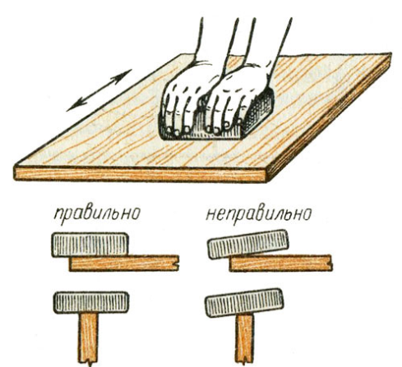
Зачистку поверхностей выполняют шлифовальной шкуркой. Она представляет собой кусок ткани или бумаги с наклеенными на нее мелкими зернами стекла и твердых минералов.
Шлифовальная шкурка — гибкий режущий инструмент. Она представляет собой бумажное или тканевое полотно с приклеенными к нему острыми зернами специального абразивного материала, которые и срезают все мелкие неровности
Размеры зерен определены ГОСТом, и шкуркам присвоены номера, например 12, 16, 20 и др. Чем ниже номер, тем меньше размер зерна. В зависимости от размеров зерен шкурки бывают мелкозернистые или крупнозернистые.
Для удобства выполнения зачистки шлифовальную шкурку накладывают на деревянную колодку и закрепляют ее планкой. Вначале поверхность зачищают крупнозернистой шкуркой с легким нажимом на колодку, а в конце обработки следует применять колодку с мелкозернистой шкуркой, с уменьшением нажима.
Контроль зачищенных поверхностей осуществляют сравнением С образцами или эталонами. В производственных условиях детали начищают на специальных шлифовальных станках. Правила техники безопасности
1. Зачищать изделие напильником с исправной и хорошо насаженной ручкой.
2. При работе не захватывать носок напильника пальцами левой руки.
3. Не сдувать шлифовальную пыль с изделия. Пользоваться щеткой.
Механическое шлифование древесины осуществляют на шлифовальных станках. Режущим инструментом является шлифовальная шкурка, прикрепленная к движущейся ленте, диску или цилиндру (рис. 4). Резцами на шлифовальной шкурке служат приклеенные абразивные зерна, которые при движении снимают с поверхности древесины мелкие неровности и придают ей гладкость.Кроме станков для механического шлифования, используют ручные электрические шлифовальные машины (рис. 5).Они малогабаритны и удобны в работе, к тому же оборудованы устройством для непрерывного удаления пыли из рабочей зоны.
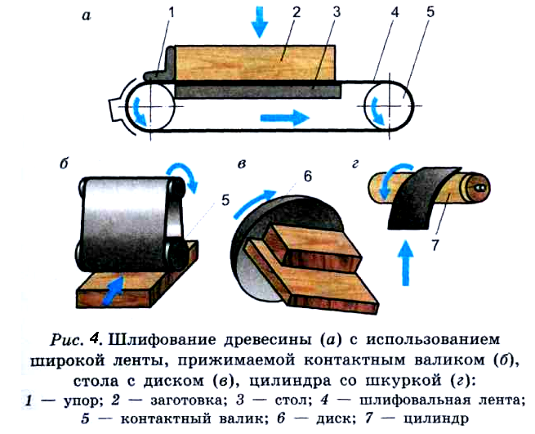

Ход работы
- Ручное шлифование помощью напильника и наждачной бумаги
( см. методический материал)

- Механизированное шлифование с помощью шлифовальной машин
( см. методический материал)

